Лабораторная работа №14. Разработка приложений WPF

При создании нового проекта WPF в дополнение к создаваемому файлу MainWindow.xaml создается также файл отделенного кода MainWindow.xaml.cs, где, как предполагается, должна находится логика приложения связанная с разметкой из MainWindow.xaml. Файлы XAML позволяют нам определить интерфейс окна, но для создания логики приложения, например, для определения обработчиков событий элементов управления, нам все равно придется воспользоваться кодом C#.
По умолчанию в разметке окна используется атрибут x:Class:

<Window x:Class="XamlApp.MainWindow"
.......
Атрибут x:Class указывает на класс, который будет представлять данное окно и в который будет компилироваться код в XAML при компиляции. То есть во время компиляции будет генерироваться класс XamlApp.MainWindow, унаследованный от класса System.Windows.Window.
Кроме того в файле отделенного кода MainWindow.xaml.cs, который Visual Studio создает автоматически, мы также можем найти класс с тем же именем - в данном случае класс XamlApp.MainWindow. По умолчанию он имеет некоторый код:
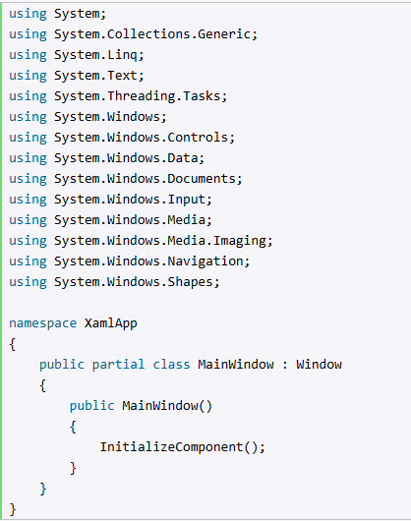

По сути пустой класс, но этот класс уже выполняет некоторую работу. Во время компиляции этот класс объединяется с классом, сгенерированном из кода XAML. Чтобы такое слияние классов во время компиляции произошло, класс XamlApp.MainWindow определяется как частичный с модификатором partial. А через метод InitializeComponent() класс MainWindow вызывает скомпилированный ранее код XAML, разбирает его и по нему строит графический интерфейс окна.

Взаимодействие кода C# и XAML
В приложении часто требуется обратиться к какому-нибудь элементу управления. Для этого надо установить у элемента в XAML свойство Name.
Еще одной точкой взаимодействия между xaml и C# являются события. С помощью атрибутов в XAML мы можем задать события, которые будут связанны с обработчиками в коде C#.
Итак, создадим новый проект WPF, который назовем XamlApp. В разметке главного окна определим два элемента: кнопку и текстовое поле.
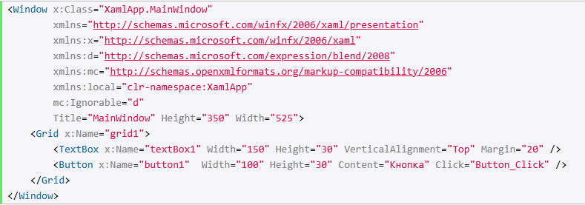
И изменим файл отделенного кода, добавив в него обработчик нажатия кнопки:
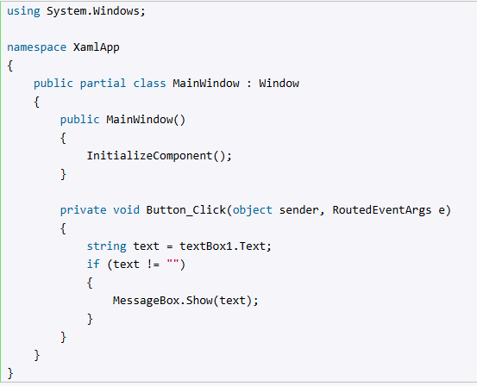

Определив имена элементов в XAML, затем мы можем к ним обращаться в коде c#: string text = textBox1.Text.
При определении имен в XAML надо учитывать, что оба пространства имен "http://schemas.microsoft.com/winfx/2006/xaml/presentation" и "http://schemas.microsoft.com/winfx/2006/xaml" определяют атрибут Name, который устанавливает имя элемента. Во втором случае атрибут используется с префиксом x: x:Name. Какое именно пространство имен использовать в данном случае, не столь важно, а следующие определения имени x:Name="button1" и Name="button1" фактически будут равноценны.
В обработчике нажатия кнопки просто выводится сообщение , введенное в текстовое поле. После определения обработчика мы его можем связать с событием нажатия кнопки в xaml через атрибут Click: Click="Button_Click". В результате после нажатия на кнопку мы увидим в окне введенное в текстовое поле сообщение.
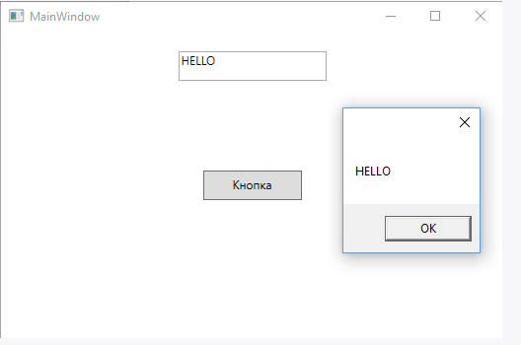

Grid
Это наиболее мощный и часто используемый контейнер, напоминающий обычную таблицу. Он содержит столбцы и строки, количество которых задает разработчик. Для определения строк используется свойство RowDefinitions, а для определения столбцов - свойство ColumnDefinitions:

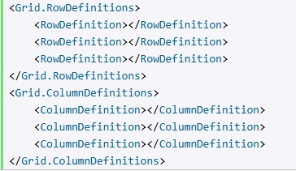

Каждая строка задается с помощью вложенного элемента RowDefinition, который имеет открывающий и закрывающий тег. При этом задавать дополнительную информацию необязательно. То есть в данном случае у нас определено в гриде 3 строки.
Каждая столбец задается с помощью вложенного элемента ColumnDefinition. Таким образом, здесь мы определили 3 столбца. ТО есть в итоге у нас получится таблица 3х3.
Чтобы задать позицию элемента управления с привязкой к определенной ячейке Grid, в разметке элемента нужно прописать значения свойств Grid.Column и Grid.Row, тем самым указывая, в каком столбце и строке будет находиться элемент. Кроме того, если мы хотим растянуть элемент управления на несколько строк или столбцов, то можно указать свойства Grid.ColumnSpan и Grid.RowSpan, как в следующем примере:

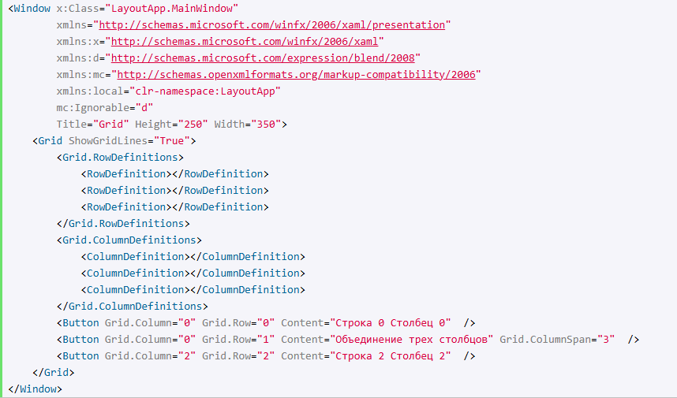

Атрибут ShowGridLines="True" у элемента Grid задает видимость сетки, по умолчанию оно равно False.
То есть у нас получится следующая картина:
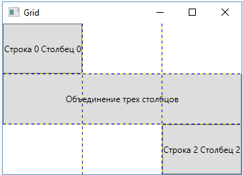

Menu
Данный элемент служит для создания стандартных меню:

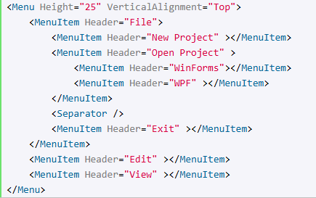
Результат:

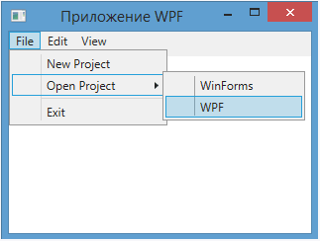

Элемент Menu включает набор элементов MenuItem, которые опять же являются элементами управления содержимым и могут включать другие элементы MenuItem и не только. Также мы можем вложить в меню и другие элементы, которые неявно будут преобразованы в MenuItem. Например:

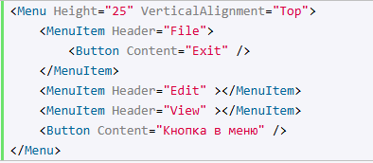

Также для разделения отдельных пунктов меню можно включать элемент Separator, как в примере выше.
Мы также можем настроить внешний вид отображения, задав свойство MenuItem.Header или использовав свойство Icons:

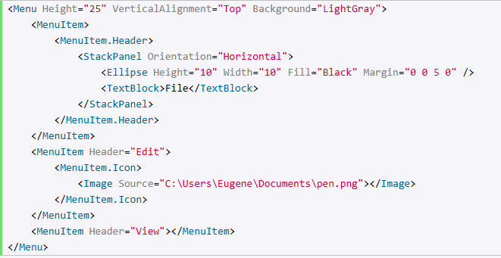
Результат:
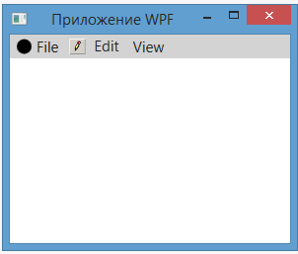
Чтобы обработать нажатие пункта меню и произвести определенное действие, можно использовать событие Click, однако в будущем мы познакомимся с еще одним инструментом под названием команды, который также широко применяется для реакции на нажатие кнопок меню. А пока свяжем обработчик c событием:

И определим сам обработчик в коде C#:
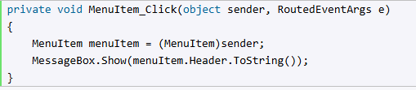

ContextMenu
Класс ContextMenu служит для создания контекстных всплывающих меню, отображающихся после нажатия на правую кнопку мыши. Этот элемент также содержит коллекцию элементов MenuItem. Однако сам по себе ContextMenu существовать не может и должен быть прикреплен к другому элементу управления. Для этого у элементов есть свойство ContextMenu:
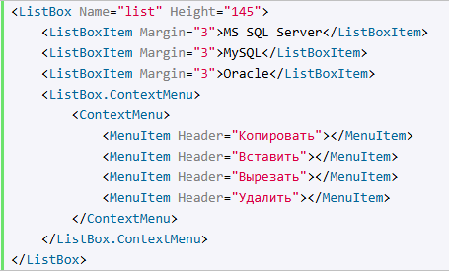
Результат:
